4.2 基于集成学习的设备身份识别
在完成连续双帧协同特征提取后，系统对融合指纹特征向量F进一步采用集成学习框架实施设备身份识别。该框架以四种异构基础分类器的协同输出为基础，通过静态权重与动态置信度联合加权的概率融合机制提高识别可靠性，并结合双阈值拒识策略实现开集条件下对未知设备的有效判别。
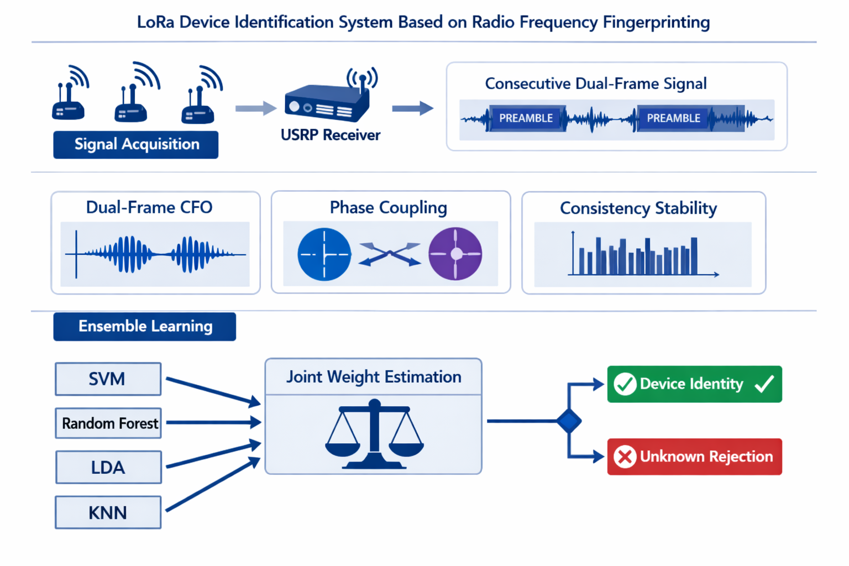
4.2.1 基础分类器训练
本方案选取四种具有代表性的异构基础分类器，以前述12维融合指纹特征向量F为统一输入，在训练集上独立训练。训练完成后，各分类器均以后验概率向量的形式输出分类结果：
$p_{k}=[p_{k}(1|F),p_{k}(2|F),...,p_{k}(M|F)]^{T},k=1,2,3,4$ (1)
其中M为已注册设备类别总数，k为分类器索引。四种分类器的选择依据如下：
（1）支持向量机（SVM）：采用径向基核函数建立非线性决策边界，通过Platt缩放将决策函数值转换为类别后验概率。SVM对高维特征空间中的小样本分类问题具有良好泛化能力，适合射频指纹这类特征维度较高但训练样本有限的场景。
（2）随机森林（RF）：由多棵决策树通过Bagging集成构成，以各叶节点中各类别样本数量之比估计后验概率。随机森林对噪声和特征波动具有较强抵抗力，能够捕捉特征间的非线性交互关系。
（3）线性判别分析（LDA）：通过最大化类间散度与类内散度之比构建线性投影，基于高斯分布假设计算各类别的后验概率。LDA计算开销低、可解释性强，在特征具有较好线性可分性时表现突出。
（4）K近邻分类器（KNN）：采用马氏距离度量样本间距，以最近邻样本的类别分布估计后验概率。KNN对局部特征分布信息保留完整，能有效捕获同一设备样本在特征空间中的聚类结构。
上述四种分类器学习范式各异——分别属于边界优化型、集成树型、线性判别型和实例型，保证了集成框架的多样性，有利于降低各分类器同时出错的概率。
4.2.2 静态权重与动态置信度联合估计
传统集成方法通常采用简单等权投票或固定权重融合，无法根据当前样本的分类难度自适应地调整各分类器的贡献。为此，本方案设计了静态权重与动态置信度联合估计机制。
静态基权重计算：设第k个基础分类器在留出验证集上的识别准确率为$A_{k}$，其静态基权重定义为：
$α_{k}^{(0)} = \frac{A_{k}}{\sum_{j=1}^{4}{A_{j}}}$ (2)
静态基权重反映了各分类器在训练阶段的综合判别能力，准确率越高的分类器在融合中贡献越大。
预测熵计算：对于当前输入样本F，第k个分类器输出后验概率向量，计算其预测熵：
$H_{k}=−Σ_{c=1}^{M}p_{k}(c|F)log₂p_{k}(c|F)$ (3)
预测熵H_k度量分类器对当前样本预测的不确定性。H_k越小，表明分类器对某一类别的置信越集中；越大，说明分类器对当前样本判断较为模糊，应赋予较低权重。
动态置信因子：基于预测熵定义动态置信因子：
$β_{k}=exp(−γ·H_{k})$ (4)
其中γ>0为超参数，控制置信因子对熵值的敏感程度。将静态基权重与动态置信因子结合，计算最终联合权重：
$α_{k} = \frac{α_{k}^{(0)}⋅β_{k}}{\sum_{j=1}^{K}{α_{j}^{(0)}⋅β_{j}}}$ (5)
联合权重α_k同时考虑了分类器的历史准确率（静态稳健性）与当前样本的预测确定性（动态置信度），使权重分配兼顾全局训练性能与局部样本信息。
4.2.3 加权概率融合与设备身份输出
对4个基础分类器输出的后验概率向量按联合权重进行加权求和，得到集成后验概率：
$p̄(c|F)=Σ_{k=1}^{4}α_{k}·p_{k}(c|F)$ (6)
集成后验概率综合了所有基础分类器对各类别的判断，并按照可靠性对各分类器进行了差异化加权，有效降低了单一分类器失误对最终结果的影响。取集成后验概率最大的设备类别作为识别输出：
$ĉ=argmax_{c∈1,...,M}p̄(c|F)$ (7)
4.2.4 基于置信度的未知设备拒识机制
在实际部署中，接收端可能收到未注册设备的信号，系统需要具备对未知设备的拒识能力。为此，在输出设备身份之前，对集成后验概率进行双阈值拒识检验。定义类间置信差：
$Δp=p̄(ĉ|F)−max_{c≠ĉ}p̄(c|F)$ (8)
类间置信差Δp度量最优类别相对于次优类别的置信优势，反映识别结果的区分度。拒识判决规则如下：若满足以下任一条件，则将当前样本判定为未知设备，拒绝输出身份标识：（i）绝对置信条件不满足：最大集成后验概率小于预设绝对门限τ₁；（ii）相对置信条件不满足：类间置信差Δp小于预设相对门限τ₂。仅当上述两个条件均满足时，系统输出设备身份标识。双阈值机制从绝对置信度与类间区分度两个维度进行联合判断，相比单一阈值方案，对未知设备的拒识能力更强。
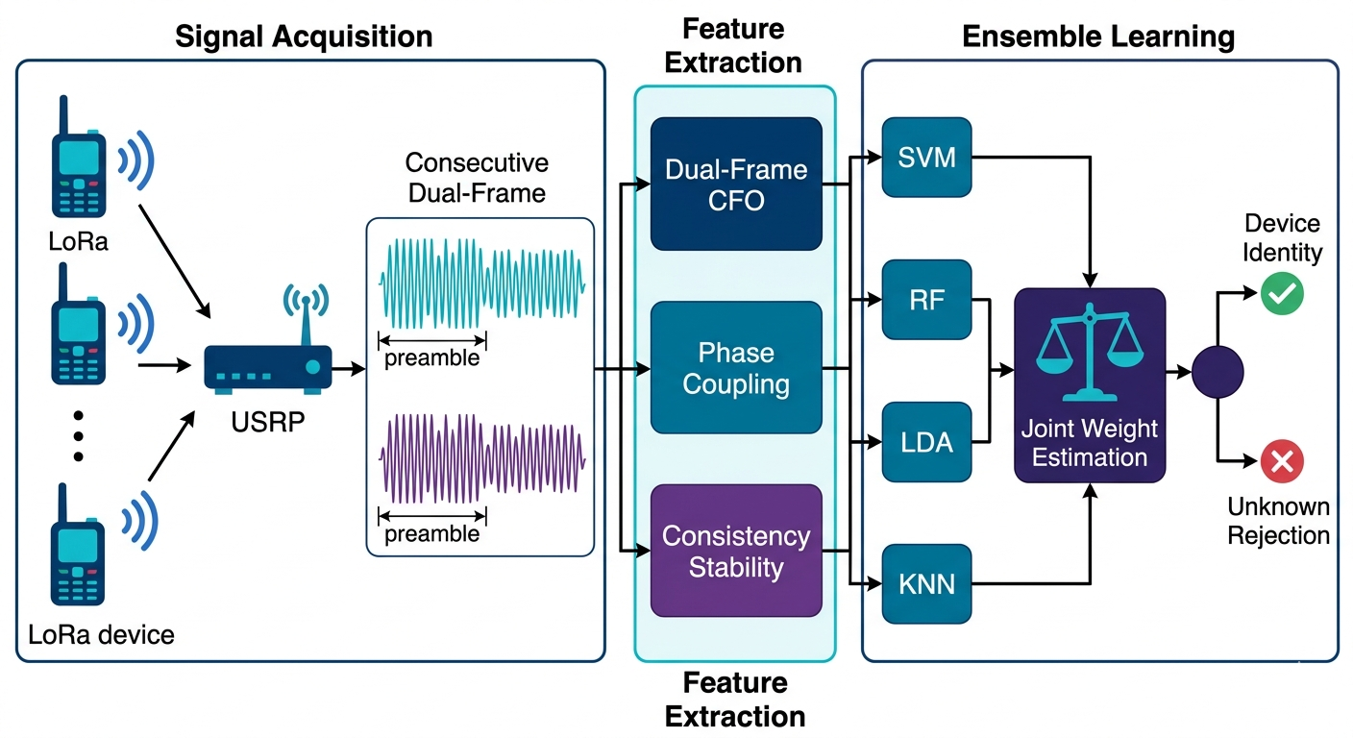
4.2.5 实验结果与分析
为验证所提方案的有效性，本文在包含30台LoRa终端设备的实测数据集上进行了实验验证。数据采集采用USRP N210软件无线电平台，中心频率433 MHz，采样率5 MHz，带宽125 kHz。训练集包含6434个连续双帧样本对，每个样本为12维融合指纹特征向量（8维归一化相位差 + 4维双帧CFO特征）。分别在同天测试、跨天测试两种条件下评估识别性能。
各分类器及集成方案在不同测试条件下的识别准确率如表1所示。
测试条件 | SVM | RF | LDA | KNN | 集成方案
同天测试 | 85.17% | 99.00% | 99.13% | 82.45% | 99.07%
跨天测试 | 79.44% | 97.63% | 97.41% | 76.23% | 97.68%
拒识率 | — | — | — | — | 0.34% / 0.68%
表1 不同测试条件下各分类器识别准确率
从表X可以看出，在同天测试条件下，集成方案的识别准确率达到99.07%，优于所有单一分类器。其中RF和LDA表现最为突出（分别为99.00%和99.13%），验证了双帧CFO特征在同一信道环境下的高区分度。SVM和KNN准确率相对较低，但通过集成融合后整体性能得到显著提升。
在跨天测试条件下，由于采集环境的时变特性导致信道条件变化，各分类器准确率均有所下降，但集成方案仍保持97.68%的识别准确率，说明双帧CFO均值特征有效抑制了随机噪声干扰，差分特征所刻画的设备频率漂移特性具有良好的跨时间稳定性。同时，双阈值拒识机制在两种条件下的拒识率分别为0.34%和0.68%，在保证极低误拒率的同时实现了对低置信样本的有效筛除。
图1展示了30台设备在同天测试与跨天测试条件下的归一化混淆矩阵。可以观察到，对角线元素占主导地位，表明绝大多数设备均能被正确识别。在同天条件下，前10台设备（各含500个训练样本）的识别率接近100%；部分小样本设备（如device11、device26等训练样本不足50个）在跨天条件下出现少量误判，说明训练样本量对跨环境泛化能力有一定影响。
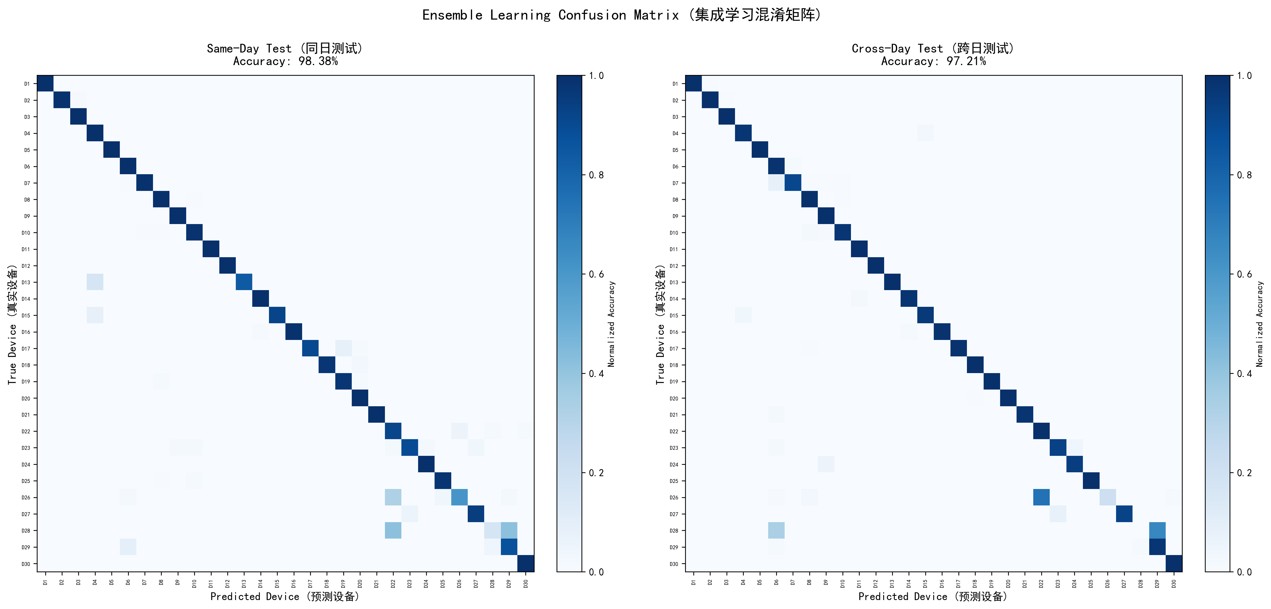
图1 30台设备集成学习混淆矩阵（左：同天测试；右：跨天测试）
综上所述，本方案通过四种异构分类器的集成融合，结合静态权重与动态置信度联合加权机制，在30台LoRa终端设备的识别任务中取得了同天99.07%、跨天97.68%的识别准确率。实验结果表明，融合双帧载波频偏特征的集成学习方法能够有效提取LoRa设备的射频指纹特征，在保证高识别精度的同时兼具良好的跨时间鲁棒性。

